**[ 4월 1주차 프로젝트 수행 일지 ]**

|  |  |  |  |
| --- | --- | --- | --- |
| **프로젝트 주제** | **요리 레시피 추천 사이트** | | |
| **프로젝트 팀명** | 골라 | **프로젝트 팀원** | (팀장) 한상민  (팀원) 김율리아, 박병권, 엄지혜, 정재홍 |

※ 프로젝트 수행 일지는 매 주 금요일 18:00 전까지 최종본을 제출해주세요

**1. 프로젝트 수행 계획 및 현황**

|  |  |
| --- | --- |
| **금주 프로젝트 수행 내용** | **차주 프로젝트 수행 계획** |
| 1. **주제 선정**  * **요리 레시피 추천 사이트**  1. **구현 기능 선정**  * **레시피 정보 검색** * **게시판(레시피, 리뷰 등)** * **회원가입/로그인**  1. **Git organization 레퍼지토리 연동** 2. **사이트 레퍼런스 탐색**  1. **정보 구조도 작성** 2. **스프링부트 프로젝트 생성** 3. **유저 데이터베이스 작성** | 1. **프론트엔드**  * **1차 레이아웃 구현**   **(메인, 회원관리, 게시판)**   1. **백엔드**  * **1차 시스템 구현**   **(메인, 회원관리, 게시판)**   1. **MySQL-EXCEL 연동**  * **레시피 API 전처리 작업** |

**2. 금주 프로젝트 피드백 사항 및 의견**

|  |  |
| --- | --- |
| **프로젝트 피드백**  **사항 및 의견** | **- 장기 프로젝트를 모두 처음 진행해봐서 일정관리에 어려움을 느꼈다.**  **- 스프링부트 프로젝트를 통해 원하는 기능들을 구현하는데 능숙하지 못했다.**  **(검색 추천 전처리, 시큐리티 작업 등)** |

**3. 강사님 피드백 사항**

|  |  |
| --- | --- |
| 조성희 강사님 | - 게시글 내부에 동영상 추가할것인가  - 검색시 분류를 음식명/재료명인데 한식/중식 등의 분류도 할 것인가를 고려해 볼 것.  - 게시판 위주의 형태로 잡혀있어 이미지 많이 추가하기.  - 테이블 컬럼 구성이 어떻게 될지가 관건일것 같다.  - 이후 시간이 더 되면 챗봇도 추가하면 좋을 것 같다.(검색하여 상위 5개 결과물 보이는 식) |
| 하명도 강사님 |  |

**정보구조도 작성**

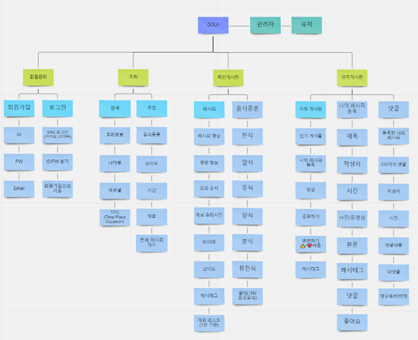

**유저 데이터베이스 작성**

